РЕПУБЛИКА СЕВЕРНА МАКЕДОНИЈА

ГРАДЕЊЕ НА ЕФЕКТИВНИ, ТРАНСПАРЕНТНИ И ОТЧЕТНИ ИНСТИТУЦИИ ЗА УПРАВУВАЊЕ СО ЈАВНИТЕ ФИНАНСИИ ВО СЕВЕРНА МАКЕДОНИЈА

ПОСТАПКИ ЗА УПРАВУВАЊЕ СО РАБОТНАТА СИЛА (ПУРС)

НАЦРТ в.1

октомври, 2022 година

Содржина
1. ПРЕГЛЕД НА КОРИСТЕЊЕТО НА РАБОТНАТА СИЛА НА ПРОЕКТОТ 5
1.1. Број на работници на проектот 5
1.2. Карактеристики на работниците на проектот 6
1.3. Временска динамика на потребите за работна сила 7
1.4. Работници со договор 7
2. ПРОЦЕНКА НА КЛУЧНИТЕ ПОТЕНЦИЈАЛНИ РИЗИЦИ ЗА РАБОТНАТА СИЛА 8
2.1. Активности на проектот 8
2.2. Клучни ризици поврзани со работната сила 9
3. КРАТОК ПРЕГЛЕД НА ЗАКОНОДАВСТВОТО ЗА РАБОТНАТА СИЛА: УСЛОВИ 9
4. КРАТОК ПРЕГЛЕД НА ТРУДОВОТО ЗАКОНОДАВСТВО: ЗДРАВЈЕ И БЕЗБЕДНОСТ ПРИ РАБОТА 11
5. ОДГОВОРНИ ВРАБОТЕНИ 13
6. ПОЛИТИКИ И ПОСТАПКИ 16
7. ВОЗРАСТ ЗА ВРАБОТУВАЊЕ 18
8. УСЛОВИ 19
9. МЕХАНИЗАМ ЗА ПОПЛАКИ 19
10. УПРАВУВАЊЕ СО ИЗВЕДУВАЧОТ 21
11. РАБОТНИЦИ ОД ЗАЕДНИЦАТА 21
12. РАБОТНИЦИ НА ПРИМАРНИТЕ ДОБАВУВАЧИ 21
ДОДАТОЦИ 23
ДОДАТОК 1: Образец за поднесување на поплаки 24
ДОДАТОК 2: Регистер на поплаки 26

Скратеница | Целосен назив
ЕХС | Животна средина, здравје и безбедност
ДРЦ | Центар за закрепнување по катастрофални несреќи
ЕСС | Стандарди за животната средина и социјалните аспекти
ДМППД | Добри меѓународни пракси и пракси во дејноста
МПП | Механизам за постапување по поплаки
ИФМИС | Интегриран информациски систем за управување со финансии
ПУРС | Постапки за управување со работната сила
ГЦП | Главен центар за податоци
МЕ | Министерство за економија
МФ | Министерство за финансии
МВР | Министерство за внатрешни работи
ЗБ | Закон за буџет
СВРМ | Службен весник на Република Македонија
СВРСМ | Службен весник на Република Северна Македонија
БЗРМ | Безбедност и здравје на работно место
УЈФ | Управување со јавни финансии
УЈИ | Управување со јавни инвестиции
ЕСП | Единица за спроведување на проектот
ОЛЗ | Опрема за лична заштита
УЈП | Управа за јавни приходи
ИСУДП | Информатички систем за управување со државната помош
СЕЗ/СВ | Сексуална експлоатација и злоупотреба / сексуално вознемирување
СДН | Стандардни документи за набавки
СБ | Светска Банка
ГСБ | Групација Светска Банка

ПРЕГЛЕД НА КОРИСТЕЊЕТО НА РАБОТНАТА СИЛА НА ПРОЕКТОТ

Број на работници на проектот
Активностите на овој проект ќе вклучат директни работници и работници со договор. Работниците од заедницата и работници поврзани со примарните добавувачи не се релевантни за овој проект.
Овој проект предвидува комбиниран метод на ангажирање на работници. Ќе бидат вклучени тековно вработени (државни службеници) од МФ, УЈП и КЗПВ, но исто така и нови вработени кои ќе вршат задачи за корисниците (МФ, УЈП и КЗПВ) во рамките на различните поткомпоненти на проектот.
Во Директните работници спаѓаат:
- Членовите на работните тела (МФ, УЈП и КЗПВ)
- Вработени во повикувачки центар, во рамките на УЈП (10-15 работници) кои ќе бидат главно нови вработени
- Индивидуални консултанти и стручни лица за совети/обука и експерти за софтвер (5-10 работници). За потенцијалното зајакнување на институционалните капацитет може да биде потребно ангажирање на неколку консултанти и советници.

Работниците со договор вклучуваат ангажирање на:
- Компании за развивање на софтвер (5-20 работници)
- Консултантски компании за деловно управување и развивање на стратегии (3-10 работници)
- Консултантски компании за медиуми, публика и комуникации (5-10 работници)
- Консултантски компании за енергетска ефикасност и животна средина (3-5 работници)
- Други компании за советодавни услуги и обука (5-10 работници)
- Компании за набавка и инсталација на хардвер (5-10 работници)
Во моментов, не се знае точно колку директни работници, работници со договор односно државни службеници ќе бидат ангажирани на овој проект. Релевантните информации во врска со точниот број на ангажирани работници кои ќе работат на овој проект се очекува да бидат дефинирани веднаш штом се дефинираат активностите на проектот и се утврдат во оперативниот прирачник на проектот.
Не се очекува ангажирање на работници мигранти во овој проект, но истите не може да се исклучат доколку се појави побарувачка за такви активности во текот на деталното планирање на активностите и задачите на поткомпонентите.

Карактеристики на работниците на проектот
Се очекува сите ангажирани работници да потекнуваат од националниот пазар и да имаат соодветно ниво на образование. Најголем дел од ангажираните работници на овој проект, поради барањата за систематски пристап и структурна организација и спроведувањето на планираните активности во рамките на поткомпонентите на проектот, треба да имаат најмалку универзитетска диплома за да бидат ангажирани на овој проект. Освен тоа, потребно е сите ангажирани работници да имаат релевантно и успешно професионално искуство.
Работничките се очекува да бидат побројни од машките работници, поради спецификите на постоечкото работно опкружување во министерствата (вработеност на значителен број на женска работна сила), како и проектните активности како што се комуникација, развој на софтвер, управување и организациски активности. Нема потреба од изградба и други градежни активности каде што работната сила најчесто е составена од мажи.
Во рамките на овој проект предвидено е да се формираат следниве оперативни тела на проектот:
- Проектна единица за имплементација на проектот (ЕСП) организирана во рамките на МФ и пополнета со пет (5) вработени: (i) специјалист за финансиски менаџмент; (ii) специјалист за набавки; (iii) специјалист за следење и оценување; (iv) друг технички и административен персонал според потребите и доколку е потребно, (v) специјалист за животна средина и социјални аспекти, врз основа на потребите.
- ИФМИС Работно тело, согласно со член 107 од Законот за буџети
- Работно тело во УЈП, кое ќе се состои од тековно вработени од УЈП
- Работно тело во КЗПВ, кое ќе се состои од тековно вработени од Владата/КЗПВ.
- Управен комитет на проектот, под раководство на Министерот за финансии и со учество на претставници од МФ, УЈП и КЗПВ, кабинетот на премиерот, ресорните министерства и координаторите на компонентите на ИФМИС, УЈП и КЗПВ.
Државните службеници назначени да работат на активностите поврзани со проектот, без оглед дали работат со полно работно време или со скратено работно време, ќе продолжат да работат согласно со условите на нивните постоечки договори односно позиции во јавниот сектор.
Трудовото законодавство на Северна Македонија се применува за сите групи на работници во проектот. Ова ги вклучува одредбите кои се однесуваат на возраста на работниците, принудната работа и здравјето и безбедноста при работа, а кои се во согласност со одредбите на ESS2.
Најголем дел од работниците со договор се очекува да бидат стручни во своите соодветни полиња на работа, со поддршка од искусни професионалци. Искуството на сите ангажирани работници со договор треба да биде согласно со нивото на сложеност на дадената задача.

Временска динамика на потребите за работна сила
Директните работници и државните службеници се потребни со полно работно време и во текот на целата година, за целото времетраење на проектот. Другите стручњаци/консултанти, директно вработени на проектот, ќе бидат ангажирани кога ќе има потреба за изведување на одредени активности на проектот предвидени во рамките на поткомпонентите.
Различни временски динамики на активностите на работниците со договор (стручњаци/консултанти) поврзани со активностите во различните поткомпоненти на проектот, ќе бидат дефинирани по потреба во текот на целото времетраење на проектот. Времето на вклучување на работниците со договор ќе биде познато подоцна, кога ќе бидат детално дефинирани активностите на различните поткомпоненти.

Работници со договор
Работниците со договор се работници кои се вработени во компаниите по договор (видете ги точките во следниот став) за потребите на проектот односно се тековно вработени во рамките на компаниите кои ќе бидат ангажирани на овој проект за набавка на софтвер, хардвер, консултантски односно интелектуални услуги, вклучувајќи и споделување на знаења и обуки.
Работниците со договор се очекува да бидат вработени во следниве видови на компании, кои се очекува да дадат понуди за реализацијата на задачите на различните поткомпоненти на овој проект:
- Компании за развој на софтвер
- Консултантски компании за деловно управување и стратешки развој
- Консултантски компании за медиуми, публика и комуникации
- Консултантски компании за енергетска ефикасност и животна средина
- Компании за друг вид на обуки и советодавни услуги
- Компании за набавка и инсталација на хардвер

ПРОЦЕНКА НА КЛУЧНИТЕ ПОТЕНЦИЈАЛНИ РИЗИЦИ ЗА РАБОТНАТА СИЛА

Активности на проектот
Главните активности на проектот вклучуваат интервенции/прилагодување на законската рамка и процесите поврзани со ЗБ и зајакнување на законска рамка за Управување со јавни инвестиции (УЈИ).
Другите активности на проектот вклучуваат:
- Развивање на софтвер за интегрираниот информациски систем за управување со финансиите
- Инсталација на хардвер за ИФМИС во постоечкиот главен центар на податоци на МФ и центарот за закрепнување по катастрофални несреќи кој го води Министерството за внатрешни работи
- Спроведување на дигитални решенија за учество на граѓаните (CivicTech) за да се подобри транспарентноста и отчетноста на буџетот
- Воспоставување на безбедни резервни мрежни врски помеѓу главниот центар на податоци и центарот за закрепнување по катастрофални несреќи
- Развивање на нов софтвер за информацискиот систем за управување со државната помош
- Комуникација со даночните обврзници
- Развивање на механизми за повратни коментари и паметни апликации за поддршка на учеството на граѓаните поврзано со управата за приходи
- Спроведување на рамка за управување со ризик за усогласеност вклучувајќи и подобрени механизми за извршување, даночни ревизии и анализа на ризик
- Поддршка на зајакнувањето на дирекцијата на големи даночни обврзници преку градење на капацитети и советодавни работи
- Развивање на софтвер
- Развивање на алатки за деловно разузнавање (ДР) (софтверски решенија) за управување со ризик за усогласеност и поддршка на процесот на донесување на одлуки;
- Поддршка за воспоставување на комбиниран повикувачки центар/биро за техничка поддршка на УЈП
- Развивање на стратегии за управување со промени и учество на чинителите за активностите на ЗБ и УЈП,
- Спроведување на стратегии за учество на чинителите и комуникација
- Екипирање и работење на единицата за спроведување на проектот

Клучни ризици поврзани со работната сила
Активностите поврзани со овој проект се обука, истражување, инсталирање на хардвер и на софтвер, комуникација со даночните обврзници, техничка помош и консултантски активности за подобрување на даночните законски прописи. Клучните севкупни ризици ја вклучуваат и примената на законите за работна сила, прашања поврзани со недискриминација и еднакви можности, достапност на систем за механизам за поплаки за сите работници и аспекти на здравје и безбедност при работа конкретно поврзани со канцелариското работење. Освен тоа, оние кои ќе го инсталираат хардверот се соочени со ниското ниво на електрични работи и соодветно на тоа, нискиот ризик од електрошокови и испади и ризикот поврзан со транспортот на опремата. Севкупно, постои умерен ризик од протекување на лични податоци (кои се користат во софтверот за комуникација и регистрација на даночните обврзници) на работниците ангажирани на овој проект и соодветно на тоа, даночните обврзници.
Се проценува дека проектот има низок ризик поврзан со родово насилство (СЕЗ/СВ). Мерките за ублажување на ризиците од СЕЗ/СВ се вклучени во делот за политики и за постапки.
Сепак, доколку произлезат ризици поврзани со работната сила во текот на спроведувањето на проектот, тогаш заемопримачот треба да развие постапки за спречување на понатамошните влијанија.

КРАТОК ПРЕГЛЕД НА ЗАКОНОДАВСТВОТО ЗА РАБОТНАТА СИЛА: УСЛОВИ
Главните законски прописи кои ги опфаќаат прашањата за работни односи и услови за работа се следниве:
Закон за работни односи, ги уредува односите помеѓу страните вклучени во процесот на вработување. Ги штити и се однесува на сите физички лица кои склучиле договор за работа со работодавач. Принципот на еднаков третман подразбира забрана за секаква непосредна и/или посредна дискриминација. Било каква детска работа или принудна работа се строго забранети. Со законот се регулирани сите форми на вработување, односите помеѓу вработените и работодавачите, пензионирањето, отпуштањето и синдикалните работи. Посебна заштита е гарантирана за вработените помлади од 18 години, работниците со посебни потреби, бремените жени, жените и самохраните родители.
Закон за пензиско и инвалидско осигурување го дефинира задолжителното пензиско осигурување на работниците со договор за работа и физичките лица кои вршат дејност, основите на капитално финансираното пензиско осигурување, како и посебните услови под кои одредени категории на осигурени лица го добиваат правото на пензија и добиваат инвалидско осигурување. Правата кои произлегуваат од пензиското и инвалидското осигурување се следниве: право на старосна пензија, право на инвалидска пензија, право на прераспределба на друго соодветно работно место, право на соодветно вработување, право на преквалификација односно доквалификација и право на соодветен финансиски надоместок, право на семејна пензија, право на месечен надоместок за телесно оштетување и право на минимална пензија
Другите закони поврзани со трудот и работната сила се:
- Закон за вработување и осигурување во случај на невработеност
- Закон за административни службеници
- Закон за вработените во јавниот сектор
- Закон за трудова инспекција
- Закон за евиденциите во областа на трудот
- Закон за вработување на лица со посебни потреби
- Закон за приватни агенции за вработување
- Закон за волонтерство
- Закон за авторското право и сродните права
- Закон за трансформација во редовен работен однос
- Закон за мирно решавање на работните спорови
- Закон за вработување и работа на странци
- Закон за минимална плата
- Закон за заштита од вознемирување на работното место
- Закон за еднакви можности за жени и мажи

Општо земено националното законодавство во областа на работните односи е усогласено со ЕСС2 на трудовото законодавство на ЕУ.

КРАТОК ПРЕГЛЕД НА ТРУДОВОТО ЗАКОНОДАВСТВО: ЗДРАВЈЕ И БЕЗБЕДНОСТ ПРИ РАБОТА
Темите за здравје и безбедност при работа се опфатени во Уставот, Законот за работни односи и Законот за здравје и безбедност при работа.
Законот за безбедност при работа е клучниот закон во кој се дефинирани мерките и обврските во полето на здравјето и безбедноста при работа. Во Законот за здравје и безбедност при работа се дефинирани мерките за здравје и безбедност при работа, обврските на работодавачите и правата и должностите на вработените во полето на здравје и безбедност при работа, како и превентивните мерки против ризиците на работното место, за елиминирање на факторите на ризик од несреќи, информации, консултации, обука на вработените и нивните претставници и нивното учество во планирањето и спроведување на мерките за здравје и безбедност при работа. Спречувањето на повредите на работното место и заболувањата односно болестите поврзани со работата претставува основен принцип на Законот за здравје и безбедност при работа.
Министерството за труд и социјална политика има усвоено низа правилници поврзани со здравје и безбедност при работа, достапни на македонски јазик, тука.
Релевантните правилници за здравје и безбедност на работа се:
- Правилникот за начинот на изготвување на изјава за здравје и безбедност ги дефинира задолжителните изјави за здравје и безбедност за секое работно место, ангажманот на овластеното лице за здравје и безбедност и официјалната здравствен установа, усвојување на мерки за противпожарна заштита, прва помош и евакуација, обезбедување на обука за прва помош, противпожарна заштита, спасување и евакуација, обезбедување на периодични здравствени прегледи за вработените.
- Правилникот за минималните барања за безбедност и здравје на вработените ги дефинира следниве обврски на работодавачите: обезбедување на јасни патеки до излезите во вонредни состојби, спроведување на техничко одржување на работното место, опремата и уредите, одржување на работното место, опремата и уредите на соодветно ниво на хигиена, обезбедување на простории за прва помош опремени со основните инсталации и опрема за прва помош, земање предвид на потребите на работниците со посебни потреби.
- Правилникот за опремата за лична заштита која вработените ја користат при работа дефинира задолжително обезбедување за ОЛЗ за вработените;
- Правилникот за здравје и безбедност при работа на опремата за работа дефинира дека на вработените задолжително треба да им биде на располагање соодветна и безбедна опрема, вработените треба да преземат мерки да ги минимизираат ризиците, вклучувајќи обезбедување на соодветни известувања и пишани насоки за вработени, како и обезбедување на обука за ризиците.
- Правилникот за здравје и безбедност при работа на вработени кои се изложени на ризик од бучава дефинира задолжително мерење на нивоата на бучава на работните места, забранува работење на локално признаените денови за одмор, надвор од вообичаеното работно време односно во екстремни временски услови;
- Регулативата за користење на работна опрема дефинира задолжително периодично тестирање на работната опрема
- Регулативата за здравје и безбедност при работа при користење на работна опрема дефинира дека на работниците треба да им биде достапна соодветна и безбедна работна опрема, вработените треба да преземат мерки за минимизирање на ризиците, вклучувајќи обезбедување на соодветни известувања и пишани насоки за вработените, како и обезбедување на обука за ризици
- Регулативата за минималните барања за здравје и безбедност при работа во привремени мобилни локации ја дефинира обврската на изведувачите да развијат план за здравје и безбедност при работа
- Регулативата за минималните барања за здравје и безбедност при работа ги дефинира следниве обврски за работодавачите: обезбедување на јасни патеки до излезите во вонредни состојби, спроведување на техничко одржување на работното место, опремата и уредите, одржување на работното место, опремата и уредите на соодветно ниво на хигиена, обезбедување на простории за прва помош опремени со основните инсталации и опрема за прва помош, земање предвид на потребите на работниците со посебни потреби
- Регулативата за здравје и безбедност при работа на вработените изложени на загадување од бучава дефинира задолжително мерење на нивоата на бучава на работното место, забранува работење на локално признаени денови за одмор, надвор од вообичаеното работно време односно во екстремни временски услови
- Регулативата за знаци за здравје и безбедност при работа ги дефинира задолжителните знаци за здравје и за безбедност кои означуваат опасни работни активности, како и обезбедување на соодветни упатства за вработените

ОДГОВОРНИ ВРАБОТЕНИ
Предвидено е усвојување на оперативен прирачник во кој детално се опишани одговорностите, отчетноста, процесите и постапките за управување со проектот, на начин кој што е прифатлив за Светска банка пред проектот да стане ефективен. Прирачникот, меѓу другото, ќе ги вклучува и следниве работи (i) субјектот кој ја донесува конечната одлука и ја има крајната одговорност за проектот, (ii) одговорностите и отчетноста на секој чинител во смисла на спроведување на активностите и релевантните резултати, (iii) постапките за спроведување, следење и оценување на проектот; (iv) крајниот формат на финансиските биланси, контниот план и времените неревидирани финансиски извештаи за проектот и (v) показателите на успешност кои треба да се користат за следење и за оценување на спроведувањето на проектот.
Клучната институција за спроведување на проектот е Министерството за финансии (МФ). Проектната единица за имплементацијата на проектот (која треба да се организира во рамките на МФ), одговара пред министерот за финансии и ќе биде одговорна за надзор над секојдневните активности за управување со проектот, координација на целиот проект, следење и оценување, заштитни механизми, како и фидуцијарни функции и известување во координација со координаторите на работните тела на ИФМИС, УЈП и КЗПВ.

Под водството на координатор за проектот, одговорен за севкупната координација и надзор над спроведувањето на проектот, единицата за спроведување на проектот ќе биде екипирани со:
- Проектен менаџер
- Специјалист за финансиско управување;
- Специјалист за набавки;
- Специјалист за следење и оценување;
- Специјалист за животна средина и социјални аспекти, врз основа на потребите.

Проектниот менаџер/Раководител на Проектната единица за имплементација на проектот ќе биде одговорен за сите директни работници, со исклучок на државните службеници. За државните службеници ќе се применува постоечката законска рамка. За директните работници ангажирани како надворешни лица (консултанти односно работници кои даваат за советодавни услуги или спроведуваат обуки) ќе биде одговорен Проектниот менаџер/Раководител на Проектната единица за имплементација на проектот за целиот период на спроведување на постапката за управување со работната сила.
За вработените со договор, доколку се вработени во компанијата, одговорно лице е специјалистот за човечки ресурси на соодветната компанија или друго назначено лице со соодветни вештини во рамките на компанијата.

Во моментов не се воспоставени аранжмани за спроведување на проектот, не е дефинирана функцијата за набавки и сѐ уште нема специјалист за набавки.

Проектната единица за имплементација на проектот исто така ќе биде одговорна за следниве работи:
- Спроведување на оваа постапка за управување со работната сила во однос на вработените на проектот.
- Да осигури дека изведувачите одговорни за посебните активности во рамките на поткомпонентите ќе подготват соодветни постапки за управување со работната сила, во согласност со оваа постапка за управување со работната сила и планот за здравје и безбедност при работа пред започнување со работа на било која од планираните активности на проектот.
- Следење на и известување за спроведувањето на постапките за управување со работната сила на изведувачите на проектот.
- Следење за да се види дали изведувачите ги исполнуваат своите обврски во однос на вработените по договор како што е предвидено во Општите услови на договорот, стандардната тендерска документација на Светска банка и во согласност со ЕСС2 и националните законски прописи кои ги регулираат работните односи.
- Водење на евиденција за процесот на регрутирање и вработување на директно вработени лица.
- Следење на процесот на вработување на работниците по договор за да се осигури дека ќе се спроведе во согласност со оваа постапка за управување со работната сила и националниот закон за работни односи.
- Следење за да се види дека, на работното место, се исполнети стандардите за здравје и безбедност при работа во согласност со националното законодавство за здравје и безбедност при работа, ЕСС2 и планот за здравје и безбедност при работа.
- Следење на обуките на работниците на проектот за здравје и безбедност при работа, спречување на СЕЗ/СВ, како и сите други потребни обуки.
- Осигурување дека е воспоставен механизам за поплаки од страна на работниците на проектот, како и следење на и известување за спроведувањето на овој механизам.
- Следење на спроведувањето на кодексот на однесување на работниците.
- Воспоставување и спроведување на постапка за документирање на конкретни инциденти како што се повреди, заболувања и несреќи кои доведуваат до значајно отсуство од работното место, поврзани со проектот. Водење на таква евиденција и задолжување на сите трети лица и примарни добавувачи да водат таква евиденција. Таквата евиденција ќе се користи како влезен параметар при редовниот преглед на успешноста на мерките за здравје и безбедност при работа и работните услови.
- Во случаи на умерени, тешки, фатални и масовни несреќи, потребно е да ги информира органите на прогонот и трудовиот инспекторат.

Проектот, преку Проектната единица за имплементација на проектот, ќе ангажира квалификуван консултант за надзор кој ќе врши секојдневен надзор над успешноста на работната сила и на мерките за безбедност, во име на единицата за спроведување на проектот.

Изведувачите ќе бидат одговорни за следниве работи:
- Вработување односно назначување на квалификувани стручњаци за работна сила, за социјални аспекти и за безбедност на работното место кои треба да подготват и да спроведат постапка за управување со работната сила, планови за здравје и безбедност кои се однесуваат на конкретниот проект, како и управување со работата и успешноста на подизведувачите.
- Развивање на своја постапка за управување со работната сила и план за здравје и за безбедност при работа (ако е потребен) во согласност со постапката за управување со работната сила и ЕСС2, кои ќе се однесуваат на работниците по договор. Овие постапки и планови треба да бидат доставени до консултантот за надзор на преглед и одобрување пред изведувачите да се мобилизираат за спроведување на фазата за дизајнирање.
- Изведувачите треба да вршат надзор над спроведувањето на постапките за управување со работната сила и плановите за здравје и безбедност при работа на нивните подизведувачи.
- Водење на евиденција за процесот на регрутирање и вработување на работниците по договор.
- Јасно претставување на описот на работното место и условите за работа на вработените по договор и доставување по еден примерок од договорот за вработување до секој вработен по договор.
- Развивање, спроведување и одржување на механизмот за поплаки од вработените и постапување по поплаките добиени од вработените по договор.
- Воспоставување на систем за редовно прегледување и известување за работната сила и успешноста на мерките за здравје и безбедност при работа.
- Спроведување на редовни обуки за воведување во работата вклучувајќи, но не ограничувајќи се на здравје и безбедност при работа, здравје, безбедност и опкружување, обука за спречување на СЕЗ/СВ, за вработените.
- Да обезбеди дека сите работници на изведувачот и на подизведувачите го разбираат и го имаат потпишано кодексот на однесување пред започнувањето на работите.
- Воспоставување и спроведување на постапка за документирање на конкретни инциденти како што се повреди, заболувања и несреќи кои доведуваат до значајно отсуство од работното место, поврзани со проектот. Водење на таква евиденција и задолжување на сите трети лица и примарни добавувачи да водат таква евиденција. Таквата евиденција ќе се користи како влезен параметар при редовниот преглед на успешноста на мерките за здравје и безбедност при работа и работните услови.
- Во случаи на умерени, тешки, фатални и масовни несреќи, потребно е да ги информира органите на прогонот, трудовиот инспекторат, претседателот на синдикатот и претставникот на вработените за здравје и безбедност при работа.

Откако ќе заврши процесот на наддавање и откако ќе бидат познати изведувачите, оваа постапка за управување со работната сила може да се ажурира така што ќе вклучува дополнителни информации за компаниите, согласно потребите.

ПОЛИТИКИ И ПОСТАПКИ
Изведувачите треба да изготват постапки за управување со работната сила во согласност со оваа постапка за управување со работната сила и националните законски прописи со кои се регулирани работните односи. Принципите и постапките прикажани подолу претставуваат минимални барања и не се сеопфатна листа на барања.

Како што е наведени во Законот за работни односи во Северна Македонија, вработувањето на работници на проектот ќе се заснова врз принципите на недискриминација и еднакви можности. Не смее да има дискриминација во однос на ниту еден од аспектите од работниот однос, како што се регрутирањето, надоместоците, работните услови и условите за вработување, пристап до обуки, унапредување односно прекинување на работниот однос. Следниве мерки треба да бидат развиени од страна на изведувачите и следени од страна на единицата за спроведување на проектот и консултантот за надзор за да се обезбеди правичен третман за сите вработени:

- Според барањата на Законот за работни односи, постапките за регрутирање треба да бидат транспарентни, јавни и да не дискриминираат во однос на етничката припадност, верската припадност, сексуалната определба, посебните потреби, родовата припадност, како и другите основи предвидени во Законот за работни односи и другите релевантни закони.
- Апликациите за вработување ќе бидат разгледувани во согласност со постапките за аплицирање воспоставени од страна на изведувачите.
- Треба да се обезбедат јасни описи на работните места пред процесот на регрутирање и треба да се објасни кои вештини се потребни за секоја позиција.
- Сите работници треба да имаат пишани договори во кои ќе бидат опишани условите на работата и треба содржината на тие договори да им биде објаснета. Работниците треба да го потпишат договорот за вработување. Условите за вработување треба да бидат достапни на работните места.
- Пред прекинувањето на работниот однос, работодавачите треба да издадат пишано известување на своите вработени во кое ќе ги информираат за причините за прекинувањето на работниот однос.
- Работниците по договор не треба да плаќаат надоместоци за ангажирање. Доколку треба да се платат надоместоци за ангажирање, овие надоместоци ќе ги плати работодавачот („Изведувачот“).
- Во зависност од потеклото на работодавачот и на вработениот, договорите ќе бидат изготвени на соодветен јазик, разбирлив за двете страни.
- Освен пишаната документација, треба да се обезбеди и усно објаснување на условите за вработување, на работниците кои можеби имаат тешкотии во врска со разбирањето на пишаната документација.
- Иако не се очекуваат проблеми поврзани со јазикот за комуникација, сепак треба да се посвети внимание на обезбедувањето на координација помеѓу различните изведувачи и начините за надминување на јазичните разлики.
- За странските работници ќе биде потребна дозвола за жителство со која што ќе им биде дозволено да работат во Северна Македонија.
- Единицата за спроведување на проектот треба да предвиди во договорите дека вработените во целокупниот персонал на изведувачот (и на подизведувачот) треба да имаат 18 години или да бидат постари од 18 години.

МФ/Проектната единица за имплементација на проектот треба да вклучи во тендерската документација конкретни стандардни барања за здравје и безбедност при работи кои сите изведувачи и подизведувачи во рамките на овој проект треба да ги исполнуваат. Стандардите треба да бидат усогласени со локалните регулативи, насоките на групацијата Светска банка за животна средина, здравје и безбедност и добрите меѓународни пракси и пракси во дејноста. Најмалку следните стандардни барања за здравје и безбедност при работа треба да бидат склучени во планот за здравје и безбедност при работа кој треба да биде изготвен од страна на изведувачите:
- Постапка за проценка на ризик.
- Постапка за одговор на вонредни состојби.
- Обука за здравје и безбедност при работа.
- Политики за одбивање работа.

Изведувачите треба да обезбедат безбедно работно опкружување. Според тоа, треба да се спроведе проценка на ризик пред започнувањето на градежните активности, а мерките за безбедност треба да се спроведат во согласност со соодветните стандарди за безбедност. Потребно е да се изготви план за здравје и безбедност при работа од страна на изведувачот доколку со проценката на ризикот се утврди потреба за изведување на работи кои вклучуваат градежни активности, примена на хемиски соединенија и планот за здравје и безбедност при работа треба да биде изготвен во согласност со насоките на групацијата Светска банка за животна средина, здравје и безбедност. Консултантот за надзор треба да ги прегледа и одобри плановите и постапките за безбедност на изведувачот, доколку за тоа има потреба.

МФ/Проектната единица за имплементација на проектот треба да ја информира Светска банка, во рок од 48 часа, за сите инциденти односно несреќи поврзани со проектот кои имале или веројатно ќе имаат значајно штетно влијание врз животната средина, погодените заедници, јавноста или работниците (работната сила, здравјето и безбедноста односно безбедносни инциденти, несреќи односно околности), но не подоцна од три календарски денови по настанот. Ваквите настани може да вклучуваат штрајкови, работни протести, сериозни повреди на работниците или фатални случаи, повреди на членови на заедницата предизвикани од проектот или материјална штета. МФ/Проектната единица за имплементација на проектот треба да изготви извештај за настанот, како и корективни мерки и да ги достави до Светска банка во рок од 30 календарски денови од настанот.
Сите изведувачи ќе изготват и спроведуваат кодекс на однесување и истиот треба да се достави до консултантот за надзор на прегледување и одобрување. Кодексот на однесување треба да ги одразува основните вредности на компанијата и севкупната работна култура. Содржината на кодексот на однесување е дадена во стандардната тендерска документација на Светска банка и во неа се предвидени одредби поврзани со спречување на СЕЗ/СВ.

Изведувачите треба да обезбедат периодични информации за успешноста во смисла на прашања поврзани со работната сила, здравјето и безбедноста при работа. Информациите треба да бидат вклучени во месечниот извештај на изведувачот на градежните работи и треба да бидат прегледани од страна на тимот на консултантот за надзор. Освен тоа, изведувачот треба да го извести МФ/Проектната единица за имплементација на проектот за сите инспекции и ревизии и контроли спроведени од страна на соодветните министерства како на пример трудова инспекција. Наодите од трудовите контроли треба да бидат презентирани на МФ/Проектната единица за имплементација на проектот и Светска банка на нивно барање.

ВОЗРАСТ ЗА ВРАБОТУВАЊЕ
Минималната возраст за вработување на овој проект, според Законот за работни односи е 18 години. Со националното законодавство се забранува работењето на деца. На лицата помлади од 18 години нема да им биде дозволено да бидат ангажирани во активностите на проектот.
Изведувачите задолжително треба да го проверат идентитетот и возраста на сите работници. Според тоа, работниците треба да обезбедат официјална документација за проверка на возраста, како што е национална лична карта, пасош, возачка дозвола, уверение од книгата на родени, важечки здравствени или училишни евиденции.
Доколку се утврди дека на проектот работи дете под минималната возраст за работа, веднаш ќе бидат преземени мерки за прекинување на вработувањето односно ангажманот на детето на начин кој е одговорен и кој ги зема предвид најдобрите интереси на детето.

УСЛОВИ
Условите кои се однесуваат на вработените во МФ, Влада/ КЗПВ и УЈП се наведени во овој документ. Овие интерни правила и регулативи за работните односи се во согласност со постоечкото трудово законодавство и се применуваат и за вработените во МФ, Влада/ КЗПВ и УЈП, а кои се распоредени да работат конкретно на проектот (директни работници), како и службениците ангажирани на овој проект. Условите за надворешните директни работници се утврдени во рамките на нивните договори.
Во согласност со постоечкото трудово законодавство, работното време, за сите работници ангажирани на овој проект, не треба да надминува 40 часови седмично. Прекумерната работа може да трае најмногу 8 часови седмично. Прекувремено изработените часови ќе се плаќаат по стапка од 135 проценти од редовната стапка. Освен тоа, законот предвидува дека вработените кои работат повеќе од 150 часа прекувремено во текот на годината, имаат право на бонус од една месечна плата.
Сите заработени плати, придонеси за социјално осигурување, неискористени денови за одмор, како и сите други права ќе бидат исплатени ќе бидат исплатени на односно пред прекинувањето на вработувањето.
Во постапката за управување со работната сила на изведувачот ќе бидат утврдени условите за работниците по договор. Овие услови треба да бидат во согласност, најмалку со оваа постапка за управување со работата сила, националниот Закон за работни односи и општите услови од стандардната тендерска документација на Светска банка и споредливите стандарди на дејноста.

МЕХАНИЗАМ ЗА ПОПЛАКИ
Проектната единица за имплементација на проектот треба да изготви и да спроведе механизам за поплаки за директните работници и државните службеници за надминување на проблемите на работното место.
Проектната единица за имплементација на проектот ќе ги задолжи изведувачите да изготват и спроведат механизам за поплаки за нивната работна сила вклучувајќи ги тука и подизведувачите, пред започнувањето на работите.
Механизмот за поплаки на работниците треба да ги вклучува следниве работи:
- Постапка за прием на поплаките, како на пример образец за коментари/поплаки, кутии за предлози, е-пошта, телефонска линија.
- Предвидени временски рамки за одговарање на поплаките и разрешување на предметите.
- Регистер за евидентирање и следење на навременото разрешување на поплаките.
- Надлежен оддел за прием, евидентирање, решавање и следење на разрешувањето на поплаките.

Консултантот за надзор треба да го следи евидентирањето и разрешувањето на поплаките од страна на изведувачот и за тоа да ја Проектната единица за имплементација на проектот во рамките на месечните извештаи за напредок. Процесот треба да го следи лицето за контакт на МПП, односно претставникот на Проектната единица за имплементација на проектот надлежен за механизмот за постапување по поплаки на проектот.
Механизмот за поплаки на работниците треба да биде опишан на обуките за воведување на вработените во работата, кои обуки ќе бидат обезбедени за сите работници на проектот. Механизмот ќе се заснова на следниве принципи:
- Процесот треба да биде транспарентен и да им овозможи на работниците да ги изразат своите грижи и да поднесуваат поплаки.
- Не смее да има дискриминација против оние кои изразуваат поплаки и сите поплаки ќе бидат третирани доверливо.
- Анонимните поплаки ќе бидат третирани исто како и другите поплаки чие потекло е познато.
- Раководството треба да ги третира поплаките сериозно и да преземе навремени и соодветни активности во однос на истите.
Информациите за постоењето на механизмот за поплаки треба да бидат лесно достапни за сите работници на проектот (директни, државни службеници и работници по договор) преку табли за известување, присуството на „кутии за предлози/жалби“ и други средства согласно со потребите.
Механизмот за поплаки на работниците на проектот нема да влијае врз правото на работниците да ја користат постапката на порамнување предвидена во Законот за работните односи, како други правосудни механизми.
Систем за постапување по поплаки на Светска банка. Заедниците и лицата кои сметаат дека се негативно погодени поради проект поддржан од Светска банка може да достават поплаки до постоечките механизми за постапување по поплаки на ниво на проектот или пак до системот за постапување по поплаки на Светска банка. Системот за постапување по поплаки обезбедува дека поплаките ќе бидат соодветно примени и веднаш разгледани за да се надминат сите загрижености поврзани со проектот. Заедниците и лицата кои се погодени од проектот може своите поплаки да ги достават до независниот инспекциски панел на Светска банка кој ќе утврди одредена штета е причинета или би можела да биде причинета како резултат на неусогласеноста на Светска банка со своите политики и постапки. Поплаките може да се достават во било кое време откако загриженоста ќе биде директно предочена пред Светска банка и откако раководството на Светска банка имало можност да одговори по истата.

УПРАВУВАЊЕ СО ИЗВЕДУВАЧОТ
МФ/Проектната единица за имплементација на проектот ќе ја користи стандардната документација за набавка (СДН) за прибирање на понуди и договори и во неа се вклучени условите за работна сила, здравје и безбедност при работа.
Проектната единица за имплементација на проектот, преку консултантот за надзор, ќе управува со и ќе ја следи успешноста на изведувачите во однос на работниците по договор, фокусирајќи се на усогласеноста на изведувачите со своите договорни обврски (обврски, застапувања и гаранции) и постапките за управување со работната сила. Тука може да се вклучат периодични контроли, инспекции и/или спорадични проверки на локациите на проектот и местата каде се извршуваат работите, како и евиденциите за управување со работната сила и извештаите изготвени од страна на изведувачите.
Евиденцијата за управување со работната сила на изведувачите и извештаите кои можат да бидат прегледани ги вклучуваат следниве работи: репрезентативни примероци на договори за вработување односно аранжмани помеѓу трети лица и работници по договор, евиденција поврзана со добиени поплаки и нивното разрешување, извештаи поврзани со безбедносни инспекции, вклучувајќи фатални случаи и инциденти и спроведување на корективни мерки, евиденции поврзани со случаи на неусогласеност со националните законски прописи, како и евиденции за обуки извршени на работниците по договор за да им се објаснат ризиците за здравје и безбедност и превентивни мерки.

РАБОТНИЦИ ОД ЗАЕДНИЦАТА
Не е применливо

РАБОТНИЦИ НА ПРИМАРНИТЕ ДОБАВУВАЧИ
Опремата ќе биде обезбедена од страна на лиценцирани увозници на компјутерски хардвер во земјата кои што можат да ја гарантираат безбедноста на податоците на компјутерската опрема.

ДОДАТОЦИ

ДОДАТОК 1: Образец за поднесување на поплаки
Број
Целосно име и презиме (незадолжително)

- Сакам да ја поднесам поплаката анонимно.
- Барам да не се открива мојот идентитет без моја согласност.
Информации за контакт.  Ве молиме означете како сакате да ве контактираат (пошта, телефон, е-пошта). | - По пошта: Ве молиме наведете ја вашата адреса:  ____________________________________________________________________________________________________________  - По телефон: __________________________  - По е-пошта
Претпочитан јазик за комуникација | - Македонски  - Албански  - Друг: ____________________
Опис на инцидентот за поплаката |  | Што се случи? Каде се случи? Кому му се случи? Кој е резултатот од проблемот?
Датум на инцидентот / поплаката
- Еднократен инцидент / поплака (датум ________________)
- Се случи повеќе од еднаш (колку пати? ______)
- Тековно (во моментов сè уште има проблем)
Што сакате да се преземе?
Информации за контакт за прашања и поплаки:  Упатено до: Име и презиме  Министерство за финансии  Адреса: Даме Груев 12, 1000 Скопје  Тел: + 389 02 XXX XXX  Е-пошта: email@finance.gov.mk |  |  | Потпис: _____________________________  Датум: _______________________________

ДОДАТОК 2: Регистер на поплаки
Датум на прием | Име на жалителот | Канал на комуникација (на кој начин) | Компонента | Опис на проблемот | Преземени активности | Датум на разрешување

ДОДАТОК 3: Извештај од одржана јавна расправа

ЗАПИСНИК

од Јавната консултација во делот на заштита на животната средина и социјалните аспекти на нацрт документите “План за заложби за животната средина и социјалните аспекти”, “План за ангажирање на чинители” и “Постапки за управување со работна сила”за проектот “Градење ефективни, транспарентни и отчетни институции за управување со јавните финансии во Северна Македонија“ (21.10.2022)

Место | Министерство за финансии  - Сала за состаноци I спрат  - Датум 21.10.2022  - Времетраење од 10.00 – 11.00 часот
Цел | Настанот се организираше со цел да се презентираат нацрт документите:  - План за заложби за животната средина и социјалните аспекти  - План за ангажирање на чинители  - Постапки за управување со работна сила  во рамките на проектот за “Градење ефективни, транспарентни и отчетни институции за управување со јавните финансии во Северна Македонија“ и да се добијат коментари и забелшки од засегнатите страни.
Поканети | Покани беа испратени до повеќе засегнати страни од проектот за “Градење ефективни, транспарентни и отчетни институции за управување со јавните финансии во Северна Македонија“ (министерства, државни институции и агенци, граѓански сектор, итн.). Листата со поканети е приложена во Анекс 2.
Учесници | Претставници од Министерство за финансии и засегнати страни учествуваа на јавната консултација(од Министерство за информатичко општество и администрација, Македонски центар за меѓународна соработка (МЦМС), Вестминстер Фондација за демократија).
Презентирачки техники | Подготвена беше Power Point презентација со клучните наоди од нацрт документите: План за заложби за животната средина и социјалните аспекти, План за ангажирање на чинители и Постапки за управување со работна сила.  Презентацијата е приложена во Анекс 3.
Објава за јавна консултација | На 07.10.2022 повикот беше објавен на македонски, албански и англиски јазик на веб страната на Министерство за финиасии и во два печатени медиуми на македонски и албански јазик.  Дополнителнно покани од страна на Министерството за финансии беа испратени и до засегнатите страни од релевнтните институции (министерства, државни институции и агенции, невладини организации, итн.).  Ревидираните документи беа поставени на веб страната на Министерството за финансии на 10.10.2022.  Огласот е приложен во Анекс 1.

На 21.10.2022 во 10:00 часот во просториите на Министерството за финансии се одржа јавна консултација во врска со нацрт документите: План за ангажирање на чинители, Постапки за управување со работна сила и План за заложби за животната средина и социјалните аспекти во рамките на проектот за Градење ефективни, транспарентни и отчетни институции за управување со јавните финансии во Северна Македонија.

Во Анекс 1 е приложен Огласот за одржувањето на јавната консултација за нацрт документите План за ангажирање на чинители, Постапки за управување со работна сила и План за заложби за животната средина и социјалните аспекти кој беше објавен на на веб страната на Министерството за финансии https://finance.gov.mk/2022/10/07/јавна консултација на македонски, албански и англиски и во два печатени медиуми на македонски и албански јазик на 07.10.2022.
Ревидираните документи План за заложби за животната средина и социјалните аспекти, План за ангажирање на чинители и Постапки за управување со работна сила беа поставени на веб страната на Министерството за финансии на 10.10.2022.
Дополнително покана за јавната консултација беше испратена до засегнатите страни од релевнтните институции (министерства, државни институции и агенции, невладини организации, итн.). Листата е приложена во Анекс 2 од овој документ.

На јавната консултација присуствуваа 13 учесници од различни групи на засегнати страни (Министерство за финансии, Министерство за информатичко општество и администрација, Македонски центар за меѓународна соработка (МЦМС), Вестминстер Фондација за демократија). Во Анекс 4 се приложени фотографии од настанот.

За потребите на јавната консултација беше подготвена Power Point презентација која е приложена како Анекс 3 на овој записник.

Настанот за јавната консултација во врска со нацрт документите го отвори г-динот Даут Хајлурахи од Министерството за фининасии.Тој инфомрираше дека на подготовката на Проектот за „Градење ефективни, транспарентни и отчетни институции за управување со јавните финансии во Северна Македонија“ во изминатиот период му претходеле повеќе дијалози, состаноци и консултации кои биле одржани со министерствата, Кабинетот на заменик претседателот на Владата задолжен за економски прашања, Управата за јавни приходи, државните агенции, единиците на локалната самоуправа и со други релевантни институции кои се активни на национално и локално ниво .

Во продолжение тој даде краток осврт на Проектот информирајќи дека Министерството за финансии на Република Северна Македонија е во фаза на преговори за реализација на проектот „Градење ефективни, транспарентни и отчетни институции за управување со јавните финансии во Северна Македонија. Сите проектни активности ќе бидат финансирани од Светска банка со добивање на заем преку Владата на Република Северна Македонија како и со грант од страна на Европската Унија.

Тој нагласи дека со проектот ќе се овозможи поддршка на реформите во управувањето со јавните финансии преку зајакнување на институционалниот капацитет и подобрување на процесите и технолошките платформи во согласност со новиот Закон за Буџет, вклучувајќи и воведување на ИФМИС, САМИС и на други GovTech решенија, ќе се зајакне оперативната ефективност во работењето на УЈП, со ставање акцент нанадградување на нејзиниот систем за управување со даноците и ќе се превземат активности за управување со промени со цел подобрено организациско учење, олеснување на соработката во клучните области на реформите.

Потоа ги презентираше целите и компоненетите на проектот:

- Компонента 1: Поддршка на реформите во управувањето со јавните расходи
Поткомпонента 1.1 - Спроведување измени во законската рамка
Поткомпонента 1.2 – Развој на GovTech решенија со цел поддршка на реформите во управувањето со јавните финансии (IFMIS)
Поткомпонента 1.3 – Развој на информациски систем за управување со државната помош (SAMIS)
Поткомпонента 1.4 – Институционални структури и поволна средина
- Компонента 2: Зајакнување на праксите и системите во Управата за јавни приходи
Поткомпонента 2.1 - Подобрување на ефективноста во управувањето со приходите
Поткомпонента 2.2 - Подобрување и проширување на информациските системи за управување со даночните приходи на УЈП
Поткомпонента 2.3 - Зајакнување на функциите на УЈП
- Компонента 3: Поддршка за управувањето со промени, координација на донаторите и управување со проекти
Поткомпонента 3.1 Операционализација на управувањето со промени, ангажирање на чинителите и комуникација
Поткомпонента 3.2 Кадровско екипирање и функционирање на единица за спроведување на проектот

По краткиот опис на компонентите на проектот, г-динот Даут Хајлурахи ги презентираше главните точки од трите нацрт документи.

Тој инфомрираше дека Министерството за финансии, како имплементирачка агениција ќе обезбеди спроведување на Проектот во согласност со Стандардите за животна средина и социјални аспекти (ЕСС) и Планот на заложби за животната средина и социјалните аспекти (ПЗЖССА), на начин прифатлив за Светска банка. Во ПЗЖССА се предвидени материјални мерки и активности кои треба да се спроведат, вклучувајќи ги тука временските рамки на активностите и мерките, институционалните аранжмани, аранжманите за персонал, обуки, следење и известување, управување со поплаки и инструментите за животна средина и социјални аспекти кои треба да се изготват односно ажурираат, консултираат, усвојат, обелоденат и спроведат во согласност со ЕСС. Откако ќе бидат усвоени, таквите инструменти за животна средина и социјални аспекти може да бидат ревидирани од време на време со претходна согласност од Светска банка.
Потоа се осврна на Планот за ангажирање на чинители во кој се наведени информациите како ќе бидат вклучени засегнатите страни во текот на проектот, кои активности биле претходно реализирани во рамките на проектот и преглед на релевантните институции и изведувачи во спроведувањето на идните активности поврзани со имплементацијата на проектните активности.

Во врска со документот Постапки за управување со работна сила објасни дека во нацрт документот се дефинирани постапките кои се поврзани со управувањето, ангажирањето и дефинирањето на типот на работната сила која ќе биде вклучена во проектот, а покнкретните задолженија ќе бидат дефинирани во оперативниот прирачник кој ќе треба да биде одобрен од Светска банка за проектот да добие ефективност.

По краткиот вовед за проектот, како и целите и значењето на подготвените нацрт документи, беше отворена дискусија.

Претставничката од Македонски центар за меѓународно соработка, Г-ѓа Валентина Величковска постави прашање на кој начин ќе биде вклучен граѓанскиот сектор во релаизацијата на проектните активности?

Г-динот Даут Хајрулахи одговори дека е планирано организирње на состаноци на рботната група раководена од Министерот за финансии или друго одговорно лице назначено од негова страна, како и сите заинтересирана страни, вклучително и невладиниот сектор на кои сите учесници можат да постават прашања и да бидат информирани за било која аспект од имплементацијата на проектот. Исто така додаде дека за одредени активности ќе бидат испраќани информации по меил, соопштенија за медиуми. Во моментов, документите поврзани со проектот се објавени на веб страната на Министерство за финансии во делот соопштенија, но во блиска иднина се планира да се креира посебен дел на веб страната на Министерството наменет конкретно за реализацијата на проектот. Со имплементацијата на ИФМИС се постигнува поголема транспарентност и тоа не само во работењето на вработените во институциите туку и граѓаните ќе имаат пристап до информациите поврзани со јавните финансии преку овој систем.

На одговорот се надоврза и г-ѓа Сања Миливојевиќ Манчевска, член на работната група за ИФМИС при Министерството за финансии која објасни дека учеството на невладиниот сектор во имплементацијата на проектот може да се следи и преку „Програмата за реформа на управувањето со јавни финансии 2022-2025“ (ПФМ програма - https://finance.gov.mk/пфм програма), во којашто еден од приоритетите е имплементацијата на интегрираниот информатички систем за информации за финансиско управување (ИФМИС). Во рамки на овој приоритет е развиен среднорочен план за имплементација на проектот, со вклучени мерки и индикатори за следење.

Преставничката од Министерство за финансии, г-ѓата Елена постави прашање на кој начин ќе се реализираат активностите поврзани со втората компоненета и дали нивниот систем ќе биде поврзан со ИФМИС?

Г-динот Даут Хајрулахи објасни дека целта на компонентата 2 е да се зајакне оперативната ефективност во работењето на УЈправата за јавни приходи (УЈП), со ставање акцент на унапредување на нејзиниот систем за управување со даночната усогласеност и на некои нејзини функции. Компонентата ќе финансира одбрани активности кои се комплементарни на тековните инвестиции кои ги прави УЈП во развојот на основните модули (регистрација, пополнување и управување со услуги, сметководство, плаќања и поврат на средства, управување со долг, проценки, правни работи и ревизија) на Интегрираниот Даночен Информациски Систем (ИТИС) кои се преземаат во рамки на државниот буџет. Со активностите во рмаките на проектот ќе се овозможи надградаба на постоечкиот систем на Управата за јавни приходи, како и набавка на дополнителен хардвер потребен за поддршка на нивниот систем. Исто така додаде дека во тек се и разговори за вкучување на е-фактура во рамките на нивниот систем.

По исцрпување на сите прашања и коментари г-динот Даут Хајлурахи им се заблагодари на учесниците за нивниот придонес и ја затвори јавната расправа.

АНЕКС 1 – ОГЛАС
за Јавната консултација во делот на заштита на животната средина и социјалните аспекти на нацрт документите “План за заложби за животната средина и социјалните аспекти”, “План за ангажирање на чинители” и “Постапки за управување со работна сила”за проектот “Градење ефективни, транспарентни и отчетни институции за управување со јавните финансии во Северна Македонија“
ОГЛАС
За Јавната консултација во делот на заштита на животната средина и социјалните аспекти на нацрт документите “План за заложби за животната средина и социјалните аспекти”, “План за ангажирање на чинители” и “Постапки за управување со работна сила”за проектот “Градење ефективни, транспарентни и отчетни институции за управување со јавните финансии во Северна Македонија“

Министерството за финансии на Република Северна Македонија ја известува заинтересираната јавност дека планира да го реализира проектот „Градење ефективни, транспарентни и отчетни институции за управување со јавните финансии во Северна Македонија“. Финансирањето на овој проект се планира да се обезбеди со средства од Светска банка со кофинансирање од ЕУ. Согласно барањата што произлегуваат од проектот во врска со делот на заштитата на животната средина и социјалните аспекти, уште во раната фаза на подготовка на проектниот документ и процесот на одобрување, ќе се одржи јавна консултација со засегнатите страни за следните документи:
План на заложби за животната средина и социјалните аспекти (МК)
Постапки за управување со работната сила (МК)
План за ангажирање чинители (МК)

Наведените документи на македонски, англиски и албански јазик се достапни на увид во просториите на Министерството за финансии.

Јавната консултација за горенаведените документи за наведениот проект, во делот на заштита на животната средина и социјалните аспекти, ќе се одржи во просториите на Министерството за финансии, на 21.10.2022 година (петок) со почеток во 10:00 часот. Ве молиме да го најавите Вашето учество на долунаведената електронска адреса.

Забелешки и/или коментари по однос на документите може да се достават на самата јавна консултација и/или во писмена форма, најдоцна до 21.10.2022 година, на следната адреса:

Министерство за финансии

ул. „Даме Груев“ бр. 12, 1000 Скопје, РС Македонија
Лица за контакт:
Sulejman Qazimi
Тел. 3 255 337
е-mail: sulejman.qazimi@finance.gov.mk

Оглас објавен на веб страната на Министерството за финансии
https://finance.gov.mk/2022/10/07/јавна консултација

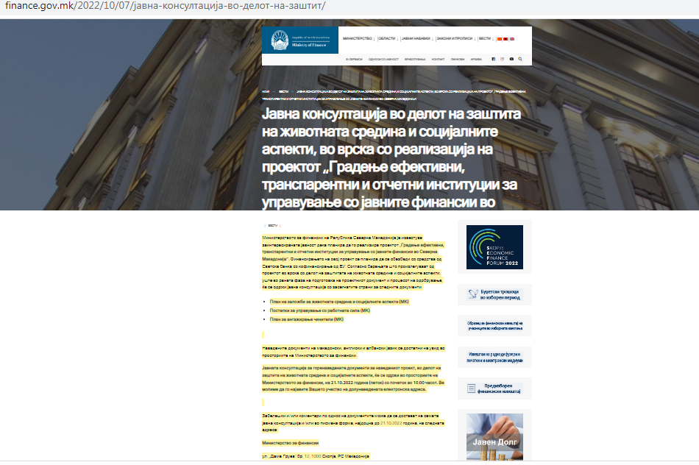

Оглас објавен во весникот Слободен печат, петок, 7 октомври 2022
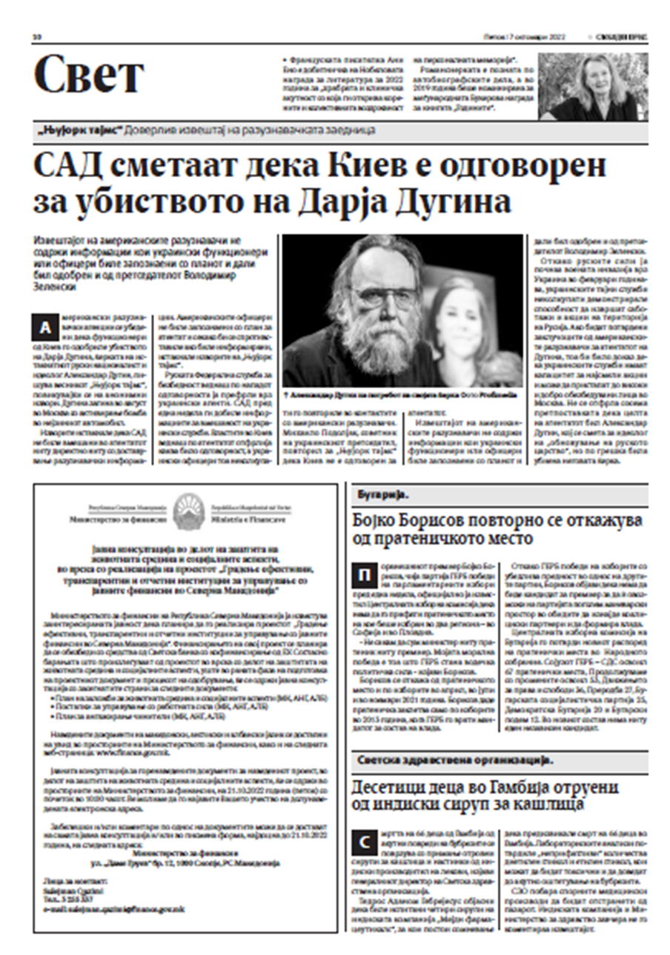

Оглас објавен во весникот Коха, петок, 7 октомври 2022
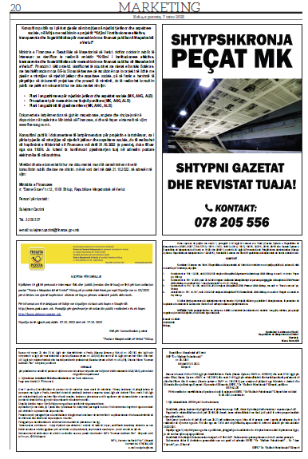

АНЕКС 2 – ЛИСТА НА ПОКАНЕТИ ЛИЦА

За Јавната консултација во делот на заштита на животната средина и социјалните аспекти на нацрт документите “План за заложби за животната средина и социјалните аспекти”, “План за ангажирање на чинители” и “Постапки за управување со работна сила”за проектот “Градење ефективни, транспарентни и отчетни институции за управување со јавните финансии во Северна Македонија“

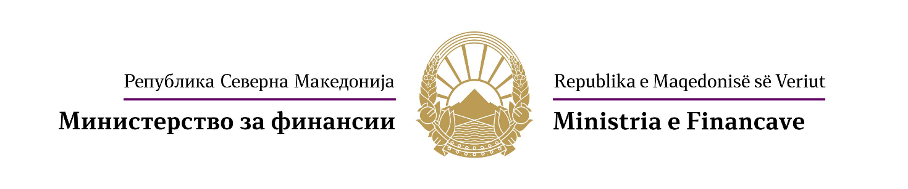

Јавна расправа за “Градење ефективни, транспарентни и отчетни институции за управување со јавните финансии во Северна Македонија“
Disksutim publik për “Krijimi i institucioneve efektive, transparente dhe llogaridhënëse për menaxhimin me financat publike në Maqedoninë e Veriut”.
Public consultation for “Building Effective, Transparent and Accountable Public Financial Management Institutions in North Macedonia”.

Р.бр. | Институција | Контакт инфо
1 | Министерство за информатичко општество и администрација | cabinet@mioa.gov.mk
2 | Министерство за внатрешни работи | kontakt@moi.gov.mk
3 | Министерство за економија
4 | Министерство за животна средина и просторно планирање | infoeko@moepp.gov.mk
5 | Управа за јавни приходи | info@ujp.gov.mk
6 | Вестминстер Фондација за демократија - Македонија | Damir.neziri@wfd.org
7 | Здружение за истражување и развој на општеството „ФОРУМ ПЛУС“ Скопје | forumplus.org.mk
8 | Здружение за истражување, анализа и развој „ЗЕЛЕНА ЛУПА“ Скопје
9 | Здружение на граѓани „Медиа Плус“ | info@mediaplus.org.mk
10 | „ИМПЕТУС“ Центар за интернет, развој и добро владеење – Скопје | contact@impetus.mk
11 | Иницијатива за европска перспектива | contact@iep.mk
12 | Институт за добро владеење и евроатлантски перспективи | contact@iduep.org.mk
13 | Македонски центар за меѓународна соработка (МЦМС)
14 | Транспаренси Интернешенл – Македонија | info@transparency.mk
15 | Фондација за локален развој и демократија „Фокус“ ​​– Велес | contact@focus.org.mk
16 | Фондација за одржлив економски развој „ПРЕДА Плус“ | info@predaplus.eu
17 | Центар за економски анализи | info@cea.org.mk
18 | Балкански економски форум
19 | Центар за правни истражувања и анализи | contact@cpia.mk
20 | Здружение за развој на демократијата и подобрување на квалитетот на животот и подобрување на образованието „Делта Сосајати“
21 | Здружение за развој на социјални и економски дејности „ЕРГОС“ Скопје | nvo.ergos@gmail.com
22 | ПРАВНА ИСТРАЖУВАЧКА МРЕЖА

АНЕКС 3 – ФОТОГРАФИИ

За Јавната консултација во делот на заштита на животната средина и социјалните аспекти на нацрт документите “План за заложби за животната средина и социјалните аспекти”, “План за ангажирање на чинители” и “Постапки за управување со работна сила”за проектот “Градење ефективни, транспарентни и отчетни институции за управување со јавните финансии во Северна Македонија“
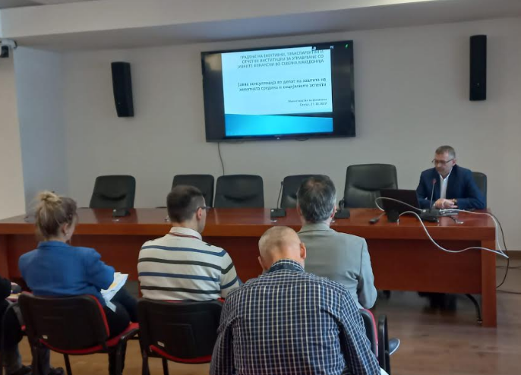
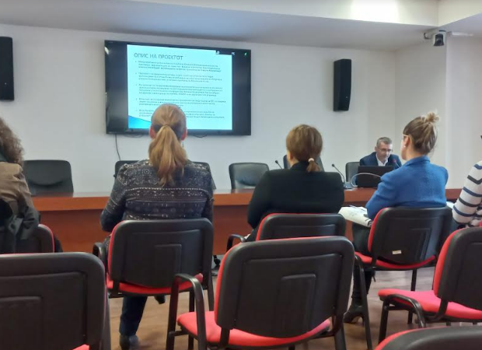
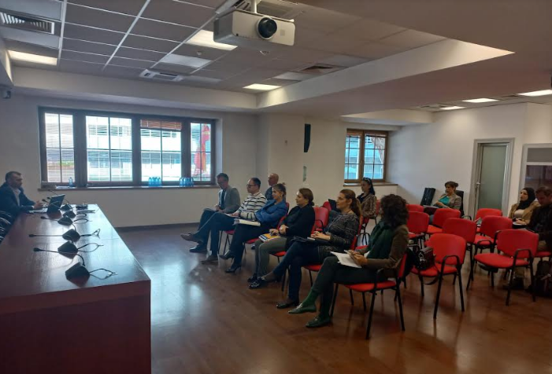

АНЕКС 4 – POWER POINT ПРЕЗЕНТАЦИЈА

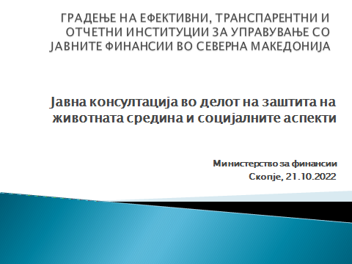

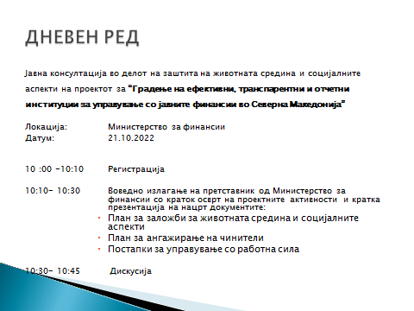

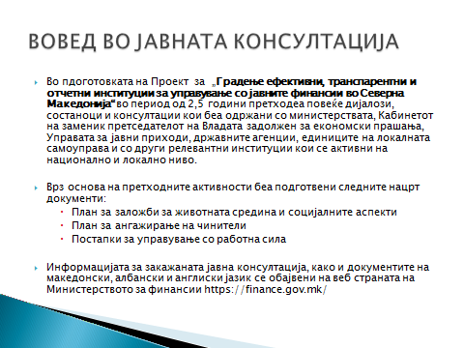

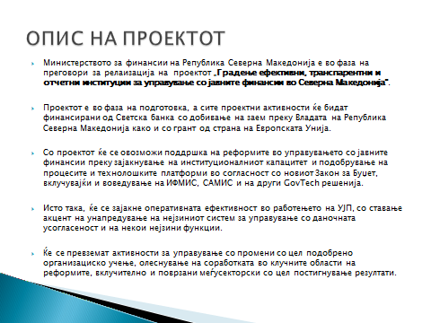
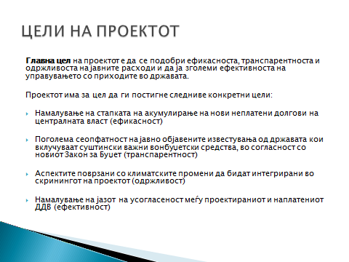

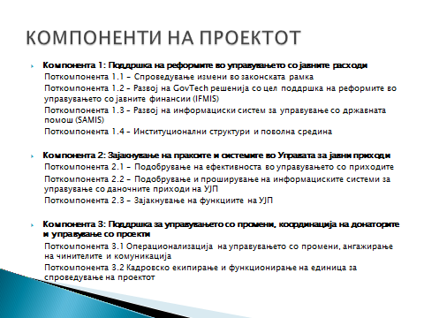
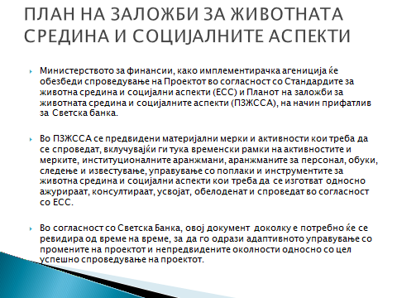

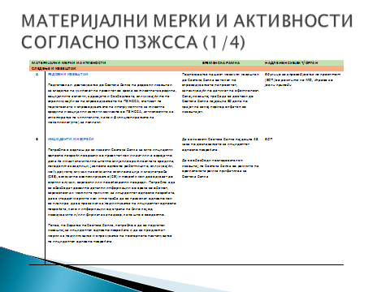
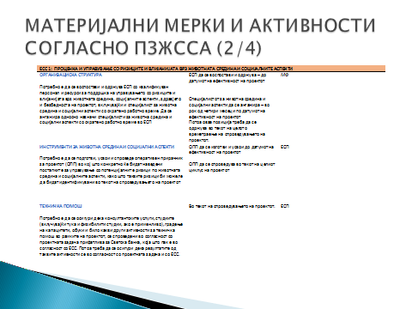

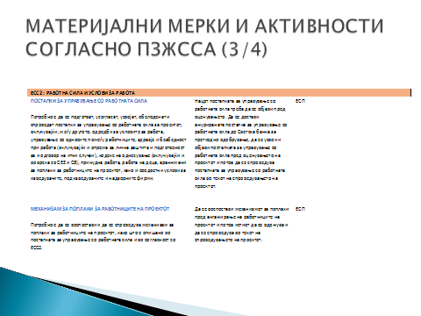
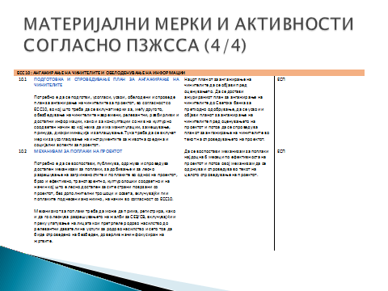

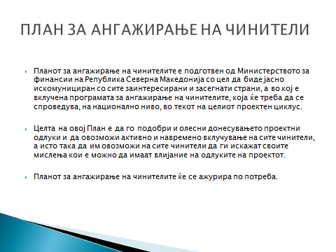
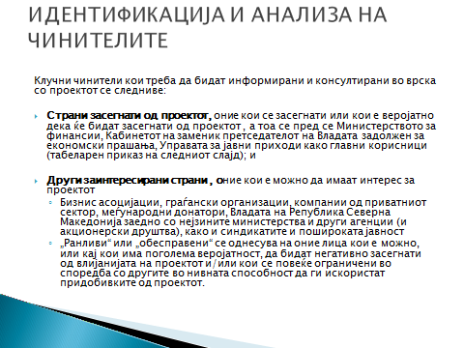

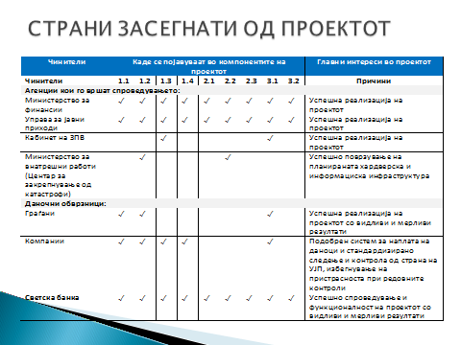
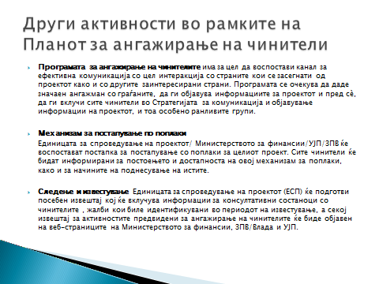

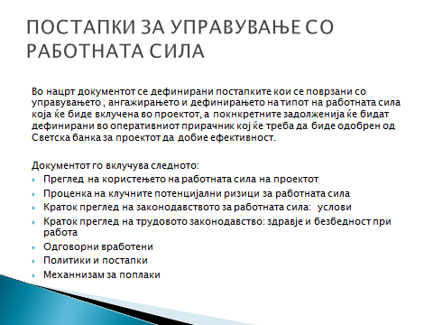
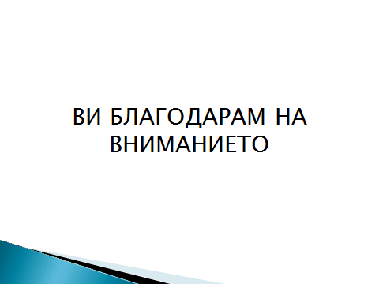

Согласно правилата на Светска Банка, директни работници се работници кои се директно ангажирани или државни службеници кои се распоредени да работат на имплементација на проектот.
Проектот ќе се спроведе од страна на назначени вработени од МФ, УЈП и Влада/КЗПВ. Исто така, за успешна реализација на овој проект ќе учествуваат и определени вработени од МВР и МЕ, како и од самата влада.
Согласно правилата на Светска Банка, работниците со договор се работници кои се ангажирани од трета страна (изведувачи, консултантски компании и сл), за да извршуват задачи за имплементација на проектот.
Одредбите на ESS2 се утврдени и во националното законодавство и истите се релевантни и за државните службеници.
СВРМ бр.. 62/05, 106/08, 161/08, 114/09, 130/09, 149/09, 50/10, 52/10, 124/10, 47/2011, 11/12, 39/12, 13/13, 25/2013, 170/2013, 187/13, 113/14, 20/15, 33/15, 72/15, 129/15, 27/16, 120/18 и СВРСМ бр.110/19, 267/20 и 288/21
СВРМ бр. 53/13, 170/13, 43/14, 44/14, 97/14, 113/14, 160/14, 188/14, 20/15, 61/15, 97/15, 129/15, 147/15, 154/15, 173/15, 217/15, 27/16, 120/16, 132/16, 35/18, 220/18, 245/18, и СВРСМ 180/19, 275/19, 31/20, 267/20
СВРМ бр. 37/1997, 25/2000, 101/2000, 50/2001, 25/2003, 37/2004, 4/2005, 50/2006, 29/2007, 102/2008, 161/2008, 50/10, 88/10, 51/11, 11/12, 80/12, 114/12, 39/14, 44/14, 113/14, 56/15, 129/15, 147/15, 154/15, 27/16, 119/16 и 21/18
СВРМ бр. 27/14,199/14, 48/15, 154/15, 5/16, 127/16, 142/16, 11/18 and OGRNM 275/1914/20, 215/21 и СВРСМ бр. 99/22
СВРМ бр 27/14, 199/14, 27/16, 35/18, 198/18 СВРСМ бр. 143/19 and 14/20
СВРМ бр. 35/1997, 29/2002, 36/11, 164/13, 44/14, 33/15, 147/15 и 21/18
СВРМ бр. 16/2004, 102/2008, 17/11, 166/12 и 147/15
СВРМ бр. 44/2000, 16/2004, 62/2005, 113/2005, 29/2007, 88/2008, 161/2008, 99/2009, 136/11, 129/15, 147/15 и 27/16
СВРМ бр. 113/18 и СВРСМ бр.18/20
СВРМ бр. 85/07, 161/08, 147/15 и СВРСМ бр.124/19
СВРМ бр. 115/10,140/10, 51/11, 147/13, 154/15 и бр. 27/16
СВРМ бр. 20/15 и 44/15
СВРМ бр. 87/2007, 27/14 и 30/16
СВРМ бр. 217/15
СВРМ бр. 11/12, 30/14, 180/14, 81/15, 129/15, 132/17, 140/18 и СВРСМ бр.124/19
СВРМ бр. 79/13, 147/15 и СВРСМ бр.103/21
СВРМ бр. 166/14
СВРМ бр. No. 92/07, 136/11, 23/13, 25/13, 137/13, 164/13, 158/14, 15/15, 129/15, 192/15, 30/16, 18/2092/07, 136/11, 23/13, 25/13, 137/13, 164/13, 158/14, 15/15, 129/15, 192/15, 30/16, и СВРСМ 18/20.
СВРМ бр. 2/2009
СВРМ бр. 154/08
СВРМ бр. 116/07
СВРМ бр.116/07
СВРМ бр.21/08
СВРМ бр.116/2007
СВРМ бр.116/2007
СВРМ бр.105/2008
СВРМ бр.154/2008
СВРМ бр. 21/2008
СВРСМ бр. 107/19 и 239/19

